**Автономный дымовой пожарный извещатель с GSM модулем (АДПИ)**

[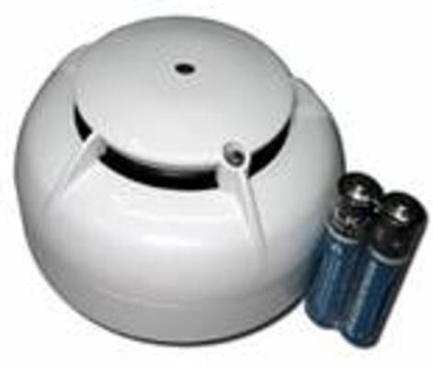](http://sherkaly-adm.ru/media/project_mo_145/78/e1/39/5a/14/19/image001.jpg)

Автономный дымовой пожарный извещатель с GSM модулем (АДПИ) – устройство, предназначенное для своевременной подачи сигнала тревоги в случае очагов возгорания и отправки SMS уведомлений на заранее запрограммированный Ваш номер сотового телефона или Ваших близких.

В корпусе такого компактного прибора размещаются источник питания и основные рабочие компоненты. Автономные пожарные извещатели, устройства преимущественно для бытового использования. Сразу стоит сказать, что использование автономных пожарных извещателей рекомендуется в небольших по размеру помещениях (квартиры, жилые и загородные дома, гаражи и т. д.). При их использовании рекомендуется размещать не менее одного извещателя в каждое помещение квартиры или дома. Но при условии, что контролируемая прибором площадь полностью перекрывает помещение.От надежности функционирования пожарного извещателя зависит не только сохранность материальных ценностей в помещении, но зачастую, и жизни людей. Поэтому к техническим и эксплуатационным показателям устройства необходимо подходить со всей ответственностью. Существует ряд параметров которым должен соответствовать автономный пожарный детектор:- Срок автономной работы на одном элементе питания не менее 1 года;- Наличие светового индикатора сигнализирующего об исправной работе в дежурном режиме функционирования. У большинства моделей периодичность подачи светового сигнала составляет 1 включение в минуту;- При обнаружении очага возгорания прибор должен подать звуковой сигнал громкостью не менее 85 дБ и продолжительностью не менее 4 мин. По мнению специалистов именно такая сила звука способна разбудить спящего при условии размещения детектора в центре комнаты на потолке;- Диапазон рабочих температур -10°С…+50°С;- Наличие тестовой кнопки перезапускающей прибор при его периодическом тестировании;- Определение устройством необходимости замены батареи и подача ритмичного звукового сигнала предупреждения.

Устанавливать автономные пожарные извещатели рекомендуется на потолочных перекрытиях в зонах, где обеспечен постоянный воздухообмен. Установка автономного пожарного извещателя может быть осуществлена собственными силами без применения какого-либо специального инструмента. В комплекте с устройством должна лежать подробная инструкция, содержащая следующие условные разделы: монтаж, строение, правила эксплуатации, разрешенные и запрещенные действия над прибором.

Установленный АДПИ – огромный шаг на пути обеспечения безопасности Вас и ваших близких в случае возникновения пожара.